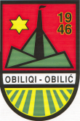
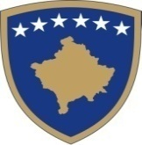
Republika e Kosovës - Republika Kosovo - Republic of Kosova

Komuna e Obiliqit - Opśtina Obilić - Municipality Obiliq
Drejtoria e infrastrukturës lokale

Datë/Data/Date | 01/07/2019
Nga/Od/From: | Fatmir Bërbatovci-Drejtor I DIL-ës
Për/Za/To: | Stacionin policor-Obiliq
Tema/Subjekat/Subjeckt: | Njoftim

Me anë te kësaj shkrese ju njoftojmë se prej datës 02.08.2019 deri 06.08.2019 prej ores 7:00-19:00,do të asfaltohet aksi rrugor i rrugës Palaj –Lajthishtë(0+000-2+250) L=2250m
Njëherit ju njoftojmë se për arsye teknike gjatë asfaltimit do të ketë ndërprerje dhe devijim trafiku nëpër rrugë alternative .Nga ana e juaj kërkojmë asistencë dhe mbështetje për ndihmë gjatë kohes sa janë duke u realizuar punimet.
Prezenca juaj është lehtsim per ne qe komuniteti te ketë me shumë mirëkuptim sepse asfaltimi parashihet te zgjasë 5 ditë sipas datave të lartë përmendura.

